IM-ELPR：基于标签传播的社区结构在社交网络中的影响最大化
JCR Q2、SCI二区
摘要
（介绍背景）近年来，由于各种各样的活动，如思想的快速传播、宣传和新闻，社交网络的普及变得越来越广泛。影响力最大化（IM）因其商业价值而成为社会网络分析领域研究最多的问题之一。（研究问题说明）影响最大化旨在识别能够通过扩散级联将信息传播到网络中最大数量节点的影响节点。（当前研究现状的缺陷和本文的解决思路）传统的即时消息传递方法包括基于中心度和基于贪婪的度量。然而，每种方法都有一些局限性。最近，引入了一些即时消息传递方法，这些方法考虑了网络中社区结构的存在。由于社区中节点之间的紧密连接，社区结构对信息扩散有重大影响。（具体解决方法）在本文中，我们提出了一种新的影响最大化算法，使用节点播种、标签传播和社区检测。我们首先使用扩展的h-指数中心性来检测种子节点，然后使用标签传播技术来检测社区。此外，我们借助关系矩阵将较小的相关社区合并到较大的社区。最后，确定了这些社区中的前k个影响节点。这些思想引出了我们提出的算法：使用扩展h索引的影响最大化，以及使用关系矩阵的标签传播（IM-ELPR）。我们采用独立级联（IC）信息扩散模型来传播来自所选影响节点的信息。该算法旨在全局识别不同社区的影响节点，不依赖于特定社区的先行结构信息。（说明实验的结果）在多个真实数据集上的实验结果表明，该算法的性能优于许多其他现有的流行算法。
- Introduction（对所研究问题的背景、定义、应用）
（社交网络定义）许多现实生活中的网络，如在线社交网络、信息网络和生物网络，都是复杂的网络[1，2]，由许多相互连接的节点组成，这些节点之间具有复杂的交互作用。在线社交网络（OSN）是我们虚拟社会系统的抽象视图，描绘了大量用户和他们之间的社交熟人[3]。社会网络可以建模为图G=（V，E），V表示一组人或实体，E表示边集。如果两个节点像友谊、followee和同事一样有社会联系，那么它们之间就存在一条边。（社交网络现状）由于互联网和电子服务的蓬勃发展，在线社交网络变得非常流行，它将全世界数百万人联系在一起，分享想法、信息并进行许多在线活动[4]。如今，推特（Twitter）、脸书（Facebook）、Instagram和微信（Wechat）等在线社交网络在塑造公众认知和提高知名度方面发挥着关键作用[5]。这些网络通过利用用户之间的信任关系，成为快速传播信息和病毒式营销的良好平台。（IM现状）影响最大化（IM）是网络科学领域的一个热门研究课题，用于衡量用户在网络中传播信息时的影响[6]。它试图识别一些具有高传播能力的种子节点，以便来自这些节点的信息到达网络中最大数量的人，并且这些节点被称为影响节点[7]。（IM定义）形式上，影响最大化（IM）问题被定义为“给定一个表示为图G（V，E）的社会网络，其中| V |=n，| E |=m，和一个正数k，其中k<<n，确定一个规模为k的种子节点集合，使得最初触发它们时，网络中的影响传播可以在特定的信息传播模型下最大化。Kempe等人[8]证明，在经典扩散模型下，获得IM问题的最优解是一个NP难优化问题。（IM应用场景）由于用户之间的相互信任，有影响力的节点能够通过口碑策略触发传播过程中的级联来加速信息传播[9，10]。许多电子商务公司将这些有影响力的用户作为目标，以推广其产品并实现最佳宣传[11]。
(中心性相关)许多基于节点局部、半局部和全局特征的标准节点中心性算法[12]被用于解决具有一定局限性和可扩展性问题的即时消息问题。度中心度[13]、介数中心度[14]、PageRank[16]和k壳中心度[17]是根据节点在网络中的结构和拓扑位置对节点进行排序的常用中心度。当前提出了许多经典的基于贪心的影响最大化算法[8、18、19]，它们利用独立级联（IC）模型的子模块性和单调性以及蒙特卡洛模拟来改善信息传播。由于大量模拟，此类算法速度较慢，需要指数时间复杂度。最近，引入了许多基于社区结构的影响最大化算法，结果有了很大的改进[20，38]。
（社区结构介绍，社区结构对于IM的帮助）社区结构在复杂网络中无处不在[21，22]。发现群落结构可以帮助理解系统的功能组织，而群落检测是不同领域研究人员的重要研究课题之一[23，24]。一个社区可以被称为一组节点，这些节点本身具有更多的连接，而与网络其余部分的连接更少。在社交网络中，社区可以对应于特定名人粉丝俱乐部中的一群人、在同一项目中工作的员工、在特定领域工作的研究人员，等等。由于紧密连接，信息可以在社区中快速传播。因此，社交网络中存在的底层社区结构可用于执行影响最大化任务[25]。
（本文主要内容，贡献/创新）在本文中，我们介绍了一种新的IM方法，称为使用扩展h指数的影响最大化和使用关系矩阵的标签传播（IM-ELPR），该方法利用了使用标签传播的社区结构。该算法由四个阶段组成，即播种阶段、标签传播阶段、使用关系矩阵合并社区，最后找到k个影响节点。在标签传播阶段，一个节点可能获得多个标签，表示其在多个社区中的存在。因此，我们在算法中考虑了通过标签传播的重叠社区检测。我们使用流行的独立级联（IC）信息扩散模型来传播来自种子节点的影响。我们的贡献总结如下：
1.我们提出了一种新算法，通过在网络中使用种子阶段、标签传播和社区传播来最大化信息传播。
2.我们在种子阶段采用扩展的h-指数中心性，并注意所选种子节点彼此不相邻，相距较远，因此可以充分覆盖整个网络。
3.提出的算法通过识别节点可以具有多个标签来映射现实生活场景来检测社区，并将相对较小和相关的社区合并为较大的社区。
4.在八个不同大小和应用的真实数据集上获得的实验结果表明，与许多当代即时消息算法相比，该算法的性能有所提高。
（说明文章结构）本文的其余部分组织如下。第2节介绍了使用各种节点中心度和其他复杂方法进行即时消息传递的相关工作。第3节详细描述了所提出的工作，所提出算法的时间复杂度，以及toy网络仿真。第4节介绍了计算即时消息算法结果时使用的信息扩散模型、数据集和性能矩阵。第5节报告了由我们的算法生成的实验结果，并与一些以前值得注意的研究工作进行了并行分析。最后，第6节对本文进行了总结。
- Relate Work（和本文所用技术相关的研究现状）
（对于“中心性”技术的研究现状）在复杂网络中，许多中心性度量被用来估计节点的重要性。这些中心性度量根据节点的拓扑位置和许多其他关键参数对节点进行排序。假设中心度值较高的节点比普通节点具有更大的扩展能力。主要将基于中心性的方法分为三类，即局部、半局部和全局测度。局部测度关注节点及其相邻邻居的强度，如度中心性[13]。度中心性是指一个节点可以与其他节点具有的直接链接的数量。通常，局部测度简单且具有线性时间，但它们忽略了其他节点的拓扑位置，在大规模网络中可能不会产生良好的结果。例如，在度中心性中，度高但位于网络外围的节点可能不适合成为种子节点。相反，全局度量考虑基于特定节点的强度的节点排名，如与网络中所有其他节点相比的最短路径、信息流，因此考虑节点的全局结构。介数中心性、贴近度、特征向量、Pagerank和k壳中心性是全局度量的常见示例。通常，这些措施会产生良好的效果，但需要很长时间。节点的介数中心性[14]取决于通过该节点的最短路径的数量。在网络中，它表示节点对网络中信息流的控制。特征向量中心性[15]基于这样一个事实，即如果一个节点链接到重要节点，那么它也被认为是重要的。PageRank（PR）[16]是谷歌搜索使用的一种算法，用于在搜索引擎结果中对网页进行排名。它通过计算节点的事件边缘的数量和质量来估计其重要性。基本假设是，更重要的节点（网页）可能从其他节点接收更多边缘。k壳中心性[17]认为，位于网络核心的节点可以更好地进行信息传播，壳值越大，表示节点位于系统中的中心位置越高。
半局部措施旨在保持微不足道的局部措施和昂贵的全球措施之间的平衡。通常，这些度量考虑节点高达2或3跳的情况，以评估节点的扩展能力。局部中心性[26]，h指数[27]是半局部测度的例子。最近，人们提出了许多半局部措施，并得出了有希望的结果，产生了更好的结果[28，29]。（本文所用的技术之一“h-index中心性”）h_index是J.E.Hirsch[27]制定的一种流行指标，用于根据收到的引文数量衡量研究人员的影响。这同样适用于网络[30]，节点的h_index被定义为“最大的h”，使得该节点至少有h个邻居，每个邻居的度数为h或更高。从数学上讲，h_index也可以用累积函数的形式定义，如下[28]：
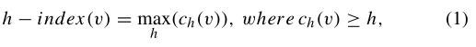
其中，ch（v）是返回节点v的邻居中：“度>=h的邻居数”。因此，根据（1），节点v的h_index的值是最大值h，使得其邻居的h个数的度大于或等于h。如果节点在网络外围具有高度中心性，这意味着，尽管节点有大量的邻居，但这些邻居的度数可能较少。但是，对于具有高h_index的节点，其邻居也具有高阶。因此，与度中心性不同，h_index中心性考虑了高达2跳的节点邻域。因此，h指数是一种更合适的半局部测度，用于估计节点的扩展能力。然而，许多节点可以具有相同的h_index，因此很难区分这些节点的扩展能力。为了克服这一问题，[28，31]中的作者提出了扩展的h_index测度。根据刘等人[28]，节点（v）的扩展h_index公式如下：
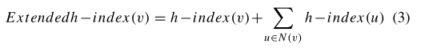
其中，N（v）是v的邻域集。节点v的扩展h_index等于v的h_index加上节点v的所有邻域的h_index之和。因此，扩展h_index从考虑中的节点中选取最多3跳的邻居，并可以区分具有相同h_index的节点。[29]中的作者提出了一种半局部算法固定邻居比例（FNS），该算法将节点的邻居考虑到多个级别，以确定其传播影响。它们通过以距离源节点的距离的形式添加多级邻居的权重来确定节点的扩展能力。
（对于“社区发现”技术的研究现状）通过利用网络中的社区结构，可以扩大网络中的信息扩散和影响传播。这是由于社区成员之间的紧密联系。在过去几年中，开发了许多基于社区的影响最大化算法，并大大提高了性能。此类算法考虑了社区之间的独立性，并执行并行执行。（介绍“标签传播”技术）有许多方法可以检测网络中的社区。最有效的方法之一是通过使用标签传播技术来揭示群落结构。Raghav等人[32]提出了标签传播的思想，这被证明是检测社交网络中社区的有效方法。标签传播是网络科学领域的一个重要过程，是一种考虑网络拓扑的半监督机器学习方法。在社区检测的情况下，该过程首先为每个节点分配一个唯一的标签。然后，每个节点都采用标签，该标签在其邻居中具有最高的重复率。赵等人[33]提出了一种基于标签传播的社区结构的IM算法。Salavati等人[34]使用社区的局部关键节点和网关节点，使用贴近度中心性度量对图中的每个节点进行排序。Berahmand等人[35]介绍了一种称为DCL（度、聚类系数和位置方法）的局部排序方法，该方法根据节点的度、聚类系数及其在网络中的位置来计算节点的重要性。Rui等人[36]提出了一种基于节点反向排序的反向节点排序（RNR）算法。该算法认为，如果节点的度较高，并且其邻居也有影响，则该节点是有影响的。Wen等人[37]提出了一种通过考虑中心节点（i）周围的局部结构特性，使用局部信息维数（LID）方法寻找有影响力的种子节点者的方法。该方法通过香农熵测量盒子中节点的信息。围绕中心节点（i）的框l的大小从1到ceil（di/2）不等，其中di是中心节点的阶数。盒大小变化的目标表明，该方法集中于中心节点的准线性结构，并降低了时间复杂度。Huang等人[38]推荐了一种启发式影响最大化技术，该技术将社区检测和主题意识结合到影响扩散建模中。
对于研究现状的总结，引入到自己的解决方案。
- IM-ELPR（所提出的算法）
（对本文算法的概要说明）在本节中，我们使用标签传播和社区检测的思想提出了名为IM-ELPR的算法。由于社区成员之间的结构性和紧密联系，通过社区传播信息是在整个网络中传播信息的最快方式。社区中的节点更有可能将信息传播给同一社区中的节点。标签传播是一种在线性时间复杂度下发现社区的新方法，比许多其他社区检测方法更有效。此外，通过输入算法的模块化参数，关系矩阵用于细化社区检测过程。最后，我们根据采用相同标签的其他节点的数量，从候选种子节点中选择前k个影响节点。
该算法包括四个阶段：
播种阶段
标签传播阶段
通过关系矩阵合并社区
查找k个影响节点
  - 播种阶段
为了在社交网络中找到有影响力的节点，我们首先选择候选种子节点。我们使用扩展的h_index中心性度量来确定候选种子节点。从（3）中，节点的扩展h_index中心性计算为其自身及其所有相邻节点的h指数之和。种子阶段应在更短的时间内为种子节点生成最佳候选。
通过在播种阶段使用eh_index中心性，可以处理来自给定节点的最多3跳的邻居。这适当地覆盖了局部邻域，从而在线性时间内生成更显著和有效的种子节点。我们还讨论了在toy网络的帮助下，在播种阶段选择eh_index而不是度和h_index中心性的原因，如图1所示。节点9的度中心性最高，为7，但该节点可能不是一个有影响力的传播者，因为其大多数邻居是叶节点，无法进一步传播信息。相反，具有更高h_index的节点（例如节点1、2、3和4）可以是更好的种子。然而，由于这四个节点具有相等的hindex值，因此出现了从其中选择最合适节点的问题。该问题通过eh_index来解决，该指标对这些节点具有不同的值，并选择节点3作为最合适的候选种子节点。考虑eh_index（甚至h_index）的好处是，它受图的拓扑结构的轻微变化的影响较小，例如节点之间的一些边的添加或删除，这在社交网络中经常发生。例如，添加新节点16并与节点5形成连接不会影响节点1和2的h_index以及eh_index。这在图1中说明。
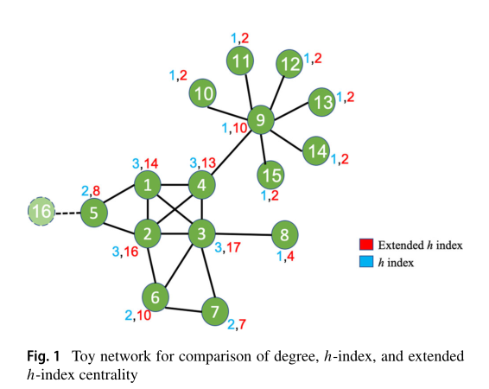
算法1中介绍了种子阶段算法的概述。
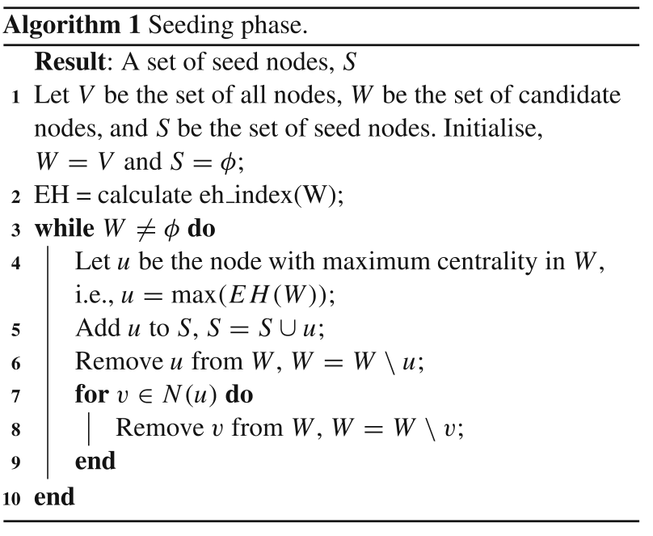
种子阶段算法的简要描述如下：
1.最初，我们维护第1行中讨论的两个列表。W表示候选节点集，它最初等于所有节点，V是网络中所有节点的集。S表示种子节点集，初始为空。
2.计算每个节点的eh_index，并将值存储在列表EH中。
3.从W中选择一个具有eh_index的最大值的节点。如果有多个节点具有相同的最大eh_index，则我们选择其中任何一个。
4.如第5-9行所述，将u添加到S中作为种子节点并且移除u及其在候选集W中的邻居。它确保所选种子节点彼此不相邻，相距较远，因此可以充分覆盖整个网络。
5.重复第3-10行，直到候选节点集为空，W=φ，我们得到最终的种子节点集，即S。
  - 标签传播阶段
在这个阶段，社区是在确定的种子节点的帮助下形成的。
最初，为每个种子节点分配一个唯一的标签，其余节点没有标签。
然后，在每次迭代中，将特定节点的标签更新为其邻居中最常见的标签。如果多个标签在相邻节点中出现的次数最多，则两个标签都会分配给该节点。
现在，由于每个节点可以同时属于多个社区，我们为每个节点使用一组标签，而不是传统上为每个节点分配一个标签。因此，它允许单个节点具有多个标签，表示节点可能是多个社区的一部分，具有共同标签的节点属于同一社区。算法2中介绍了标签传播算法的概述。
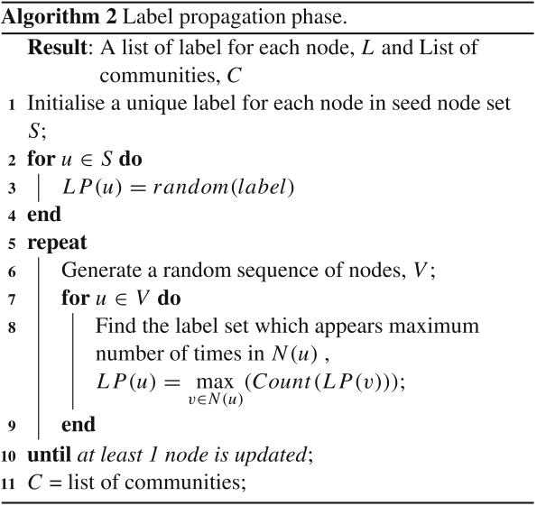
  - 通过关系矩阵合并社区
关系矩阵（R）用于计算社区之间的相似性，并相应地将其合并[40]。我们不断地合并社区，直到网络的模块化最大化。关系矩阵是一种新的方法，用于查找获得的社区之间的相似性。它为所有社区对之间的关系提供了定量度量。R矩阵定义如下：
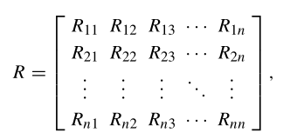（5）
其中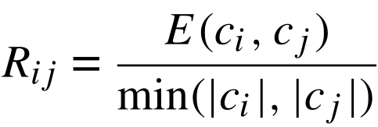受i约束∈ 1，2，…，|C |和i≠j。社区ci和社区cj之间的公共边数由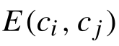表示。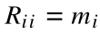，mi是社区ci中的边数。R矩阵中的每个单元格Rij表示社区ci和cj之间的关系。如果有n个由标签传播生成的群落，即n=|C|，则R矩阵的阶数为n×n。生成的R矩阵始终是稀疏矩阵，因为大多数社区彼此不相关，因此它们的相似性为0。
我们使用的标签传播算法形成了大量较小的社区。许多相似性较大的较小社区可以合并，形成一个相对较大的社区，以获得更好的结果。有两个社区ci和cj具有许多共同的边缘可能成为限制。如果这两个社区都包含一个有影响力的节点，那么它们的影响力可以重叠。相反，如果我们只从新合并的社区中分配一个有影响力的节点，那么它可能会在不会重叠的前提下影响其他成员。因此，我们采用一种方法，使用关系矩阵合并较小和相关的社区，从而得到总体较少和相关数量的社区。描述社区合并的算法3如下：
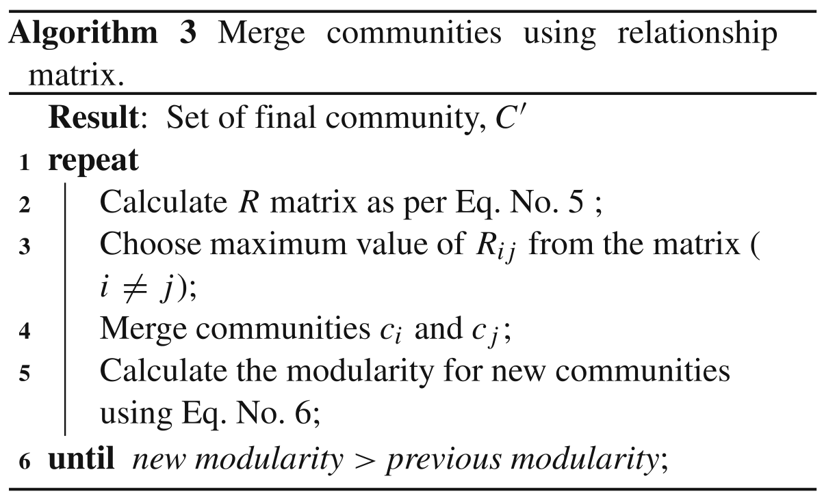
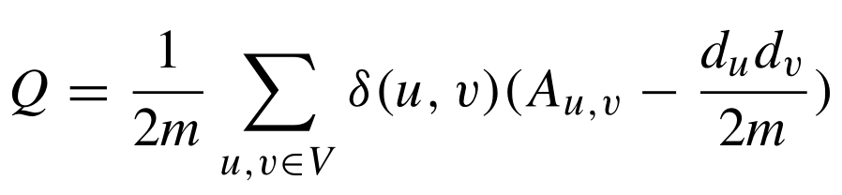（6）
  - 查找k个影响节点
通过标签传播和合并形成社区后，我们得到每个节点的标签。为了从最初选择的种子节点中选择有影响的节点，我们为每个种子节点找到一个测量指标，并按降序对这些值进行排序。最后，我们选择前k个节点作为影响节点。让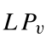作为种子节点的初始标签。每个种子节点的指标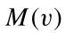可以通过公式计算
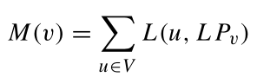
其中，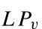是种子节点v的标签集合，V是所有节点的集合，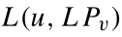：当节点u含有节点v的标签时返回1，否则为0。因此，种子节点v的指标是具有与v相同标签的节点数。这样，高影响节点的自身标签会被网络的最多节点采用。
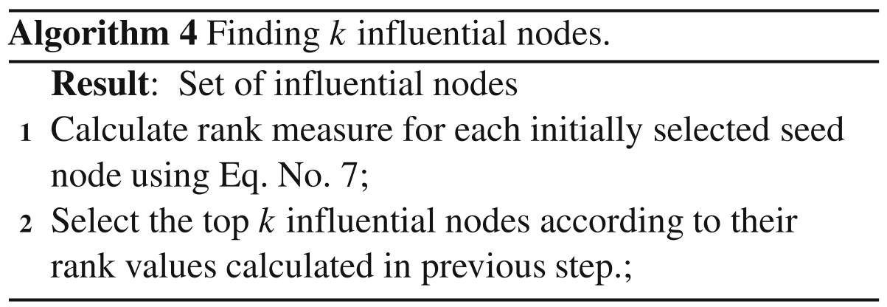
  - 时间复杂度分析
我们还分析了我们提出的算法IM-ELPR的时间复杂度。为此，我们假设我们的网络有n个节点和m个边，ˆd是节点的平均度。
1、播种阶段：可以在O（m）时间内计算网络中所有节点的扩展h指数。在此阶段，可以在O（n）时间内找到具有最大扩展后验概率的节点来填充候选种子节点。因此，播种阶段的时间复杂度为O（m+n）=O（m）。
2.标签传播阶段：在这个阶段，我们认为每个节点可以有O（d）个邻居，并且这些邻居中的每个都可以有最小的q标签，其中q是一个常数。因此，需要O（dq）时间来更新一个节点的标签。对于所有节点，所需时间为O（ndq），对于标签传播的T次迭代，计算时间为O（Tndq）。
3、合并社区：让我们考虑标签传播导致C社区的形成。在合并社区的每次迭代中，需要O（m）时间来形成R矩阵，R矩阵是一个稀疏矩阵，矩阵的大小为C×C，导致O（C^2）时间，以找到矩阵中的最大值进行合并。因此，对于T’迭代来说T’是一个常数，所用的总时间为O（T’C^2+T’m）。
4.查找k个影响节点：在此阶段，我们根据获得其标签的节点数计算每个候选种子节点的秩测度，然后查找前k个种子节点，因为影响节点可以在O（n）时间内计算。
5.最后，IMELPR的总体计算复杂度为:
，这与输入大小呈线性关系
  - Toy网络仿真分析
为了更好地理解本文算法的模拟，我们提出了一个描述所有四个阶段的toy网络，如图2所示。

图2a给出了一个toy网络，作为输入，包含115个节点和613条边，其中所有节点最初都用绿色表示。
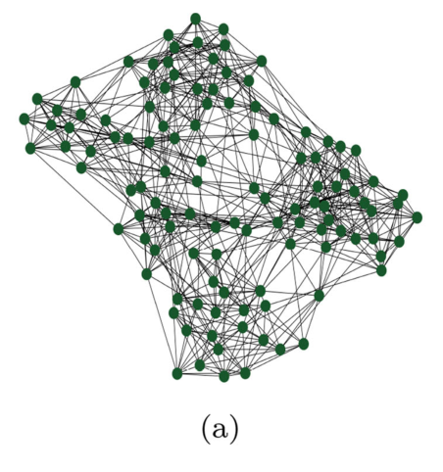
图2b显示了播种阶段后的toy网络，其中选定的种子节点用绿色表示，其余节点用棕色表示。
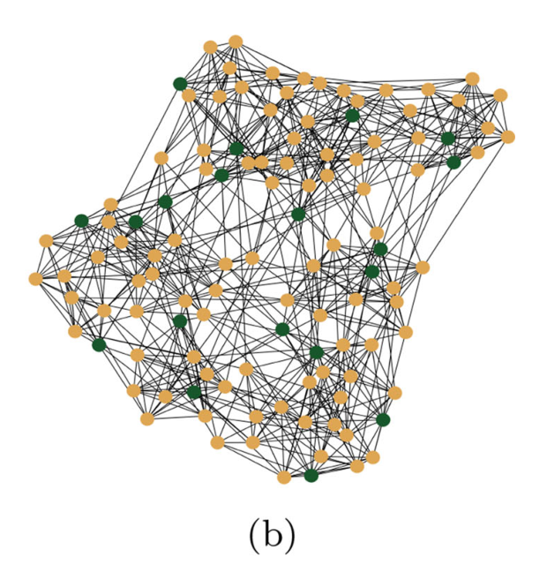
toy网络上的标签传播阶段如图2c所示，图2c总共生成九个社区，其中节点属于同一社区，以相同的颜色着色。
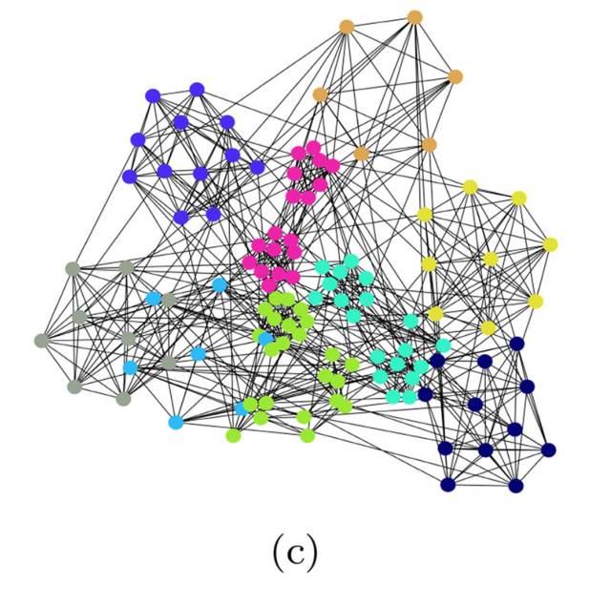
图2d显示了使用R矩阵执行合并社区操作后的网络，该矩阵从九个社区中得出七个社区。
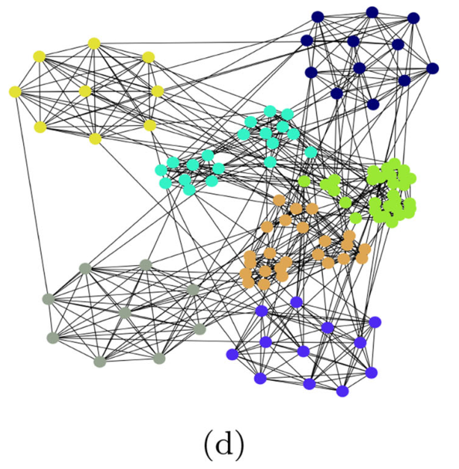
最后，图2e描绘了通过所提出的方法选择的前10个影响节点，其中影响节点用绿色表示，其余节点用棕色表示。
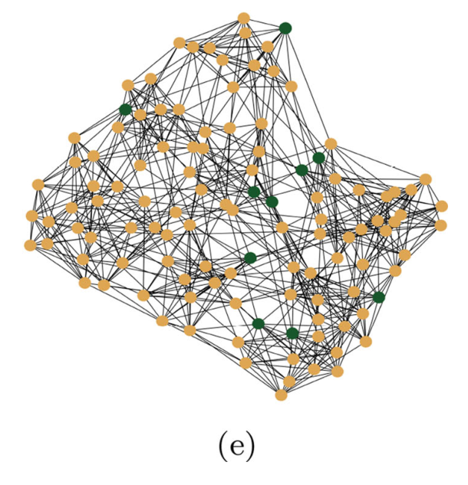
- Information diffusion model, datasets, performance metrics（实验设置）
  - 信息传播模型
当一条信息来自种子用户时，预测其在网络中的总体传播对于影响最大化（IM）至关重要。在本文中，使用经典的独立级联（IC）模型作为信息扩散[39]。在IC模型中，初始种子节点尝试激活其非活动邻居。节点u激活相邻节点v的成功取决于传播概率p（u，v）。每个边e=（u，v）都有其自己的传播概率值。当选择一组种子节点，并提供每个边的激活概率p（u，v）时，IC模型的单个模拟按以下离散步骤发展：
在时间t激活的活动节点（u），在离散时间步骤t+1激活其未激活的相邻节点（v），概率为p（u，v）。每次完成尝试后，邻居可能会被激活。在IC中，每个激活的节点只能激活其非活动邻居一次。一旦所有节点都被激活，或者没有剩余的活动节点，传播就会结束。
种子集的影响扩散是指在扩散过程结束时激活的节点总数。为了得到平滑的结果，我们可能需要对IC模型进行多次仿真。所得值在IC模型的模拟总数上取平均值。
  - 数据集
表1总结了用于进行实验的网络数据集的简要统计特征，包含节点数、边数、密度、节点最大度和节点平均度。
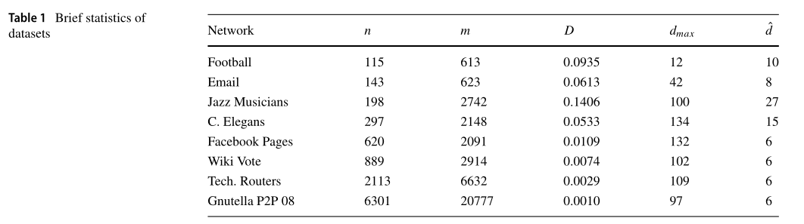

  - 性能评价指标
为了计算我们设计的算法以及之前设计的其他算法的性能，考虑了以下性能指标：
- 影响规模：信息传播过程每个时刻中，该时刻激活的节点占全部节点的比例。
- 影响比例：指在传播过程结束时由于所选影响节点集的触发而变得活跃的总节点的比例。
- Kendall-Tau相关性（τ）：用于确定作为初始种子节点的精确影响情况。该方法旨在找到各种算法生成的种子列表（L1）与IC模型生成的种子列表（L2）之间的相关性。
- 平均最短路径长度（Ls）：选定种子之间的平均最短路径长度，所有选定种子节点对之间的最短路径长度的平均值。它决定了社交网络中信息传递过程的效率。通常，平均最短路径长度的较大值表示选定的影响节点均匀分布在网络中，而不是集中在网络的一个小区域。这使得指标的较大值成为理想值，因为它有助于信息的有效传播。
- Experiments Results
在本节中，我们对提出的算法进行了比较分析，该算法名为使用eh_index的影响最大化和使用关系矩阵的标签传播（IM-ELPR）。
为了进行性能比较，我们考虑了一些著名的经典算法，如介数中心性[14]、贪婪算法[8]、PageRank[16]、k-shell中心性[17]和一些最近发布的影响最大化算法，即IM-LPA[33]、全局局部排序（GLR）[34]、DCL（度、聚类系数和基于位置的方法）[35]、反向节点排序（RNR）[36]，一种n-d局部信息维数（LID）算法[37]。
如第4.3节所述，我们采用四种不同的性能指标来判断拟议算法的性能，以及上述用于比较的各种算法。如表1所示，我们利用八种不同的实际数据集进行了广泛的分析。实验结果在配置为Intel（R）Core（TM）i7-7700T CPU@3.80 GHz处理器和4核以及8GB RAM的个人系统上编译。
我们通过在x轴上取不同的扩散比例和在y轴上获得的最终影响比例值，绘制最终影响比例（F（tc））或影响扩散图。对于节点总数小于2000的数据集，我们将种子节点比例保持在0.01和0.08之间，当总节点数大于2000时，种子节点比例取0.003和0.045之间。对于越来越小的数据集，使用了不同的种子节点比例，因为最终选择的前k个影响节点对于较小的数据集可能太小，对于较大的数据集可能太大。因此，我们对较小的数据集使用相对较大的种子节点比例，对较大的数据集使用相对较小的种子节点比例。结果图中的F（tc）值是由独立级联（IC）信息扩散模型的100个独立模拟产生的平均值。
这里，IC模型的一次模拟意味着运行信息扩散模型一次，以在网络中传播信息，并计算来自所选种子NOE的影响扩散。获得的F（tc）结果如图3所示。模拟提出的算法以及所有考虑的比较算法，以计算IC模型中具有不同激活概率（p）的所有数据集上的F（tc）值。这是因为每个数据集具有不同数量的节点、密度和结构属性。
图3a描述了美式足球数据集的结果。我们将激活概率（p）值取为p=0.05。
这个数据集相对较小，几乎所有算法在开始时都执行类似的操作。然而，当扩散比例大于0.07时，该算法优于其他算法。在电子邮件数据集的情况下，我们认为概率为p=0.30。在这种情况下，随着种子节点比例（影响节点的数量）的增加，我们的方法的性能稍好，如图3b所示，然后是贪婪方法。图3c显示了概率值p=0.1的爵士乐音乐家的结果。该网络相对密集，我们的方法表现良好。第二种最好的方法是贪婪方法。线虫的结果如图3d所示，概率值p=0.25。对于所有种子节点比例，我们的方法优于所有其他方法。在这里，第二个最好的算法是LID。图3e表示脸书页面的结果，这是一个比以前的网络稍大的网络。我们使用了概率值p=0.55。该网络密度相对较小，因此与其他网络相比，激活IC模型中相邻节点的概率保持较高。IM-ELPR、IMLPA和RNR的性能优于所有其他算法，但我们的算法优于所有算法，包括IMLPA和RNR。对于Wiki Vote网络，使用的概率为p=0.3。如图3f所示，该网络密度也较低。该方法的性能优于IM-LPA，并且这两种方法都优于其他方法。图3g显示了技术路由器的结果，这是一个中型网络。选择的概率值为，p=0.35。在该网络中，我们的算法比其他算法执行得更好。这是因为密度较小，因为每个节点连接到的节点数量非常少。因此，当概率较小时，可能会出现这样的情况，即节点即使有不活动的邻居，也不会激活其任何邻居。在Gnutella P2P的情况下，我们采用了激活概率，p=0.2。对于所有种子节点比例（因此对于所有k），所提出的方法远优于任何其他算法，如图3h所示。
从图3中获得的结果可以看出，与比较中考虑的其他算法相比，该算法的性能更好，一致性更好。在大多数情况下，第二好的算法是贪婪方法，其次是LID、RNR或IM-LPA以及其他技术。
- Conclusion
(重提背景，说明本文研究的意义)寻找有影响力的传播者是在复杂网络（如社交网络）中实现病毒式营销和影响力最大化的一项重要活动。社区结构的存在在社交网络中非常常见，信息传播可以在社区成员之间快速进行。
（对所提出的方法再次进行概述）在本文中，我们引入IM-ELPR算法，作为使用标签传播和社区结构的思想来解决影响最大化问题。我们使用eh_index中心性获得初始种子节点，然后执行标签传播，其中每个种子节点被分配一个唯一的标签。在标签传播结束时，完成社区检测。此外，我们使用关系矩阵合并相关社区，以增加模块化。事实证明，关系矩阵在处理较大的网络时更有效，因为社区的合并删除了许多小社区，并使信息在网络中传播最大，而从合并社区中选择的有效影响节点最少。
（说明实验结果，证明算法有效性）我们使用四个性能指标来判断我们算法的性能以及其他各种流行的影响最大化方法的性能。在八个不同大小和应用的真实网络上的实验结果表明，该算法优于许多已知的现有算法。此外，IM-ELPR算法的总体时间复杂度与网络大小呈线性关系，这表明了该算法在大规模网络中的有效性。

